专题01 待定系数法求一次函数的常用方法（举一反三专项训练）
【北师大版2024】

【题型1 由坐标求一次函数解析式】 1
【题型2 由面积求一次函数解析式】 5
【题型3 由几何条件求一次函数解析式】 9
【题型4 由取值范围求一次函数解析式】 14
【题型5 由平移变换求一次函数解析式】 17
【题型6 由轴对称变换求一次函数解析式】 21
【题型7 由旋转变换求一次函数解析式】 24

【题型1 由坐标求一次函数解析式】
【例1】在平面直角坐标系xOy中，一次函数$y=kx+b(k≠0)$的图象经过$(4,−1)$，$(−2,2)$两点．
(1)求一次函数的解析式；
(2)若一次函数的图象与x轴，y轴分别交于A，B两点，点P为直线$AB$上一动点，$S_{△AOP}=3S_{△AOB}$，求点P的坐标．
【答案】(1)$y=−\frac{1}{2}x+1$
(2)$P(−4,3)$或$(8,−3)$
【分析】本题考查的是利用待定系数法求解一次函数的解析式，一次函数的几何应用；
（1）把点$(4,−1)$和$(−2,2)$代入$y=kx+b(k≠0)$，再进一步求解即可；
（2）先求解$A(2,0)$，$B(0,1)$，再利用面积公式建立方程求解即可
【详解】（1）解：将点$(4,−1)$和$(−2,2)$代入$y=kx+b(k≠0)$得：
$\{\begin{aligned}4k+b=−1 \\ −2k+b=2\end{aligned}$，
解得：$\{\begin{aligned}k=−\frac{1}{2} \\ b=1\end{aligned}$
∴一次函数解析式为：$y=−\frac{1}{2}x+1$．
（2）解：当$x=0$，则$y=1$；当$y=0$，则$x=2$；
∴$A(2,0)$，$B(0,1)$，
∴$OA=2$，$OB=1$
∴$S_{△AOB}=\frac{1}{2}⋅OA⋅OB=\frac{1}{2}×2×1=1$，
∴$S_{△AOP}=3S_{△AOB}=3=\frac{1}{2}⋅OA⋅\left|y_{P}\right|=\frac{1}{2}×2⋅\left|y_{P}\right|$，
∴$\left|y_{P}\right|=3$，
∴$y_{P}=±3$．
∵点P在直线$y=−\frac{1}{2}x+1$上，
∴$−\frac{1}{2}x+1=3$或$−\frac{1}{2}x+1=−3$，
∴$x=−4$，$x=8$，
∴$P(−4,3)$或$(8,−3)$．
【变式1-1】已知一次函数的图象经过A（2，4），B（﹣2，0）两点，且与y轴交于点C．求：
(1)一次函数的解析式；
(2)△AOC的面积；
(3)点D（m，0）是x轴上一个动点，过D作x轴的垂线，交直线AB于E，若DE＝6，求m的值．
【答案】(1)y＝x+2
(2)2
(3)4或﹣8
【分析】（1）设一次函数的解析式为：y＝kx+b，将A（2，4），B（﹣2，0）代入该一次函数解析式组成二元一次方程组，解之即可；
（2）先求出点C的坐标，利用三角形面积公式可得结论；
（3）由DE⊥x轴，D（m，0），可知E（m，m+2），则DE＝|m+2|＝6，求解即可．
【详解】（1）解：设该一次函数的解析式为：y＝kx+b，
将A（2，4），B（﹣2，0）代入该一次函数解析式，得$\{\begin{aligned}2k+b=4 \\ −2k+b=0\end{aligned}$，
解得$\{\begin{aligned}k=1 \\ b=2\end{aligned}$，
∴该一次函数的解析式为：y＝x+2．
（2）解：如图，连接OA，过点A作AF⊥y轴于点F，
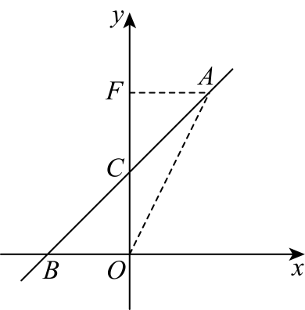
∵一次函数y＝x+2与y轴交于点C，
∴C（0，2），
∴AF＝2，OC＝2，
∴S_{△AOC}＝$\frac{1}{2}$•AF•OC＝$\frac{1}{2}$×2×2＝2．
（3）解：∵DE⊥x轴，D（m，0），
∴E（m，m+2），
∴DE＝|m+2|＝6，
解得m＝﹣8或4．
∴m的值为4或﹣8．
【点睛】本题主要考查待定系数法求一次函数解析式，平面直角坐标系中的三角形的面积，两点间的距离等知识，熟练掌握相关内容是解题关键．
【变式1-2】已知一次函数的图象经过A（2，﹣3）、B（﹣1，3）两点．
(1)求这个函数的解析式；
(2)判断点P（3，﹣5）是否在该函数图象上．
【答案】(1)y＝﹣2x+1
(2)点P（3，﹣5）在直线y＝﹣2x+1上
【分析】（1）先设出一次函数的解析式，把已知条件代入求得未知数的值即可；
（2）把点P（3，−5）代入解析式看是解析式否成立．
【详解】（1）解：设所求的一次函数的解析式为y＝kx+b．
由题意得：$\{\begin{aligned}2k+b=−3 \\ −k+b=3\end{aligned}$，
解得$\{\begin{aligned}k=−2 \\ b=1\end{aligned}$，
∴所求的解析式为y＝﹣2x+1．
（2）解：点P（3，﹣5）在这个一次函数的图象上．
∵当x＝3时，y＝﹣2×3+1＝﹣5，
∴点P（3，﹣5）在直线y＝﹣2x+1上．
【点睛】本题考查了待定系数法求一次函数的解析式，一次函数图象上点的坐标特征，熟练掌握待定系数法是解题的关键．
【变式1-3】已知一次函数的图象$a$过点$M\left(−2,−5\right)$，$N\left(1,−2\right)$．
（1）求此函数的解析式．
（2）求出次函数图象与$x$轴，$y$轴的交点$A$，$B$的坐标．
（3）若直线$a$与$b$相交于点$P\left(4,m\right)$，$a$，$b$与$x$轴围成的$△PAC$的面积为6，求出点$C$的坐标．
【答案】（1）y=x-3；（2）A（3，0）B（0，-3）；（3）（-9，0）或（15，0）．
【分析】（1）利用待定系数法即可求得函数的解析式；
（2）在解析式中令x=0求得y，即可求得与y轴的交点坐标，在解析式中令y=0，求得x的值，即可求得与x轴的交点坐标；
（3）C的坐标是m，利用三角形的面积公式即可得到关于m的方程，即可求解．
【详解】解：（1）设函数的解析式是y=kx+b，
根据题意得：$\{ \begin{aligned}−2k+b\text{=}−5 \\ k+b\text{=}−2\end{aligned}$ ，
解得：$\{ \begin{aligned}k\text{=}1 \\ b\text{=}−3\end{aligned}$ ，
则函数的解析式是：y=x-3；
（2）在y=x-3中，令x=0，解得y=-3；
当y=0时，x=3，
则A（3，0）B（0，-3）；
（3）在y=x-3中，令x=4，解得：y=1，则P的坐标是：（4，1），
设C的坐标是m，则$\frac{1}{2}$|m-3|×1=6，
解得：m=-9或15．
则C的坐标是：（-9，0）或（15，0）．
【点睛】此题考查一次函数图象上的坐标特点．解题关键在于先根据条件列出关于字母系数的方程，解方程求解即可得到函数解析式．当已知函数解析式时，求函数中字母的值就是求关于字母系数的方程的解．

【题型2 由面积求一次函数解析式】
【例2】（24-25八年级下·湖南长沙·期末）如图，在平面直角坐标系中，一次函数图象$l_{1}:y=−x+4$与$y$轴、$x$轴分别交于点A，B，与正比例函数图象$l_{2}:y=\frac{1}{3}x$交于点$C$．
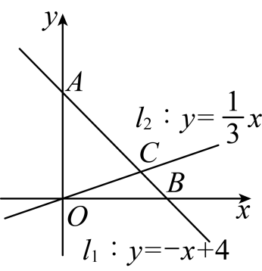
(1)求点$C$的坐标，并求$△OBC$的面积；
(2)若直线$l_{3}:y=kx+2$与$y$轴交于点$D$，与直线$l_{1}$或$l_{2}$交于点$P$，且$△ADP$的面积为$△OBC$的面积的2倍，求$k$的值．
【答案】(1)点$C$的坐标为$\left(3,1\right)$，$\text{△}OBC$的面积为2
(2)$k$的值为$−\frac{1}{2}$或$−\frac{3}{2}$或$−\frac{1}{6}$或$\frac{5}{6}$
【分析】本题考查了一次函数图象的性质，一次函数图象交点问题，求平面直角坐标系中三角形的面积等，熟练掌握相关知识点，并灵活运用是解题的关键；
（1）联立函数解析式求得点C的坐标为$(3,1)$，再求$\text{△}OBC$的面积；
（2）设点$P$的横坐标为$a$，根据$△ADP$的面积为$\text{△}OBC$的面积的2倍，解得$a=±4$，再分点$P$为直线$l_{3}$与直线$l_{1}$的交点，直线$l_{3}$与直线$l_{2}$的交点进行求解．
【详解】（1）解方程组$\{\begin{aligned}y=−x+4 \\ y=\frac{1}{3}x\end{aligned}$，解得：$\{\begin{aligned}x=3 \\ y=1\end{aligned}$，
$∴$点$C$坐标为$(3,1)$；
对于$y=−x+4$，当$y=0$时，由$0=−x+4$得：$x=4$，
$∴$点$B$坐标为$(4,0)$，$OB=4$，
$∴S_{△OBC}=\frac{1}{2}OB⋅y_{C}=\frac{1}{2}×4×1=2$；
（2）对于$y=−x+4$，当$x=0$时，$y=4$，
$∴$点A坐标为$(0,4)$．
对于$y=kx+2$，当$x=0$时，$y=2$，
$∴$点D坐标为$(0,2)$．
$∴AD=y_{A}−y_{D}=4−2=2$，
由题知$S_{△ADP}=2S_{△OBC}=4$，
设点$P$的横坐标为$a$，则$\frac{1}{2}AD⋅\left|a\right|=4$，
解得：$a=±4$．
当点$P$为直线$l_{3}$与直线$l_{1}$的交点时，
将$x=a=4$代入$y=−x+4$得：$y=0$，则$P(4,0)$，
将$P(4,0)$代入$y=kx+2$得$k=−\frac{1}{2}$；
将$x=a=−4$代入$y=−x+4$得：$y=8$，则$P(−4,8)$，
将$P(−4,8)$代入$y=kx+2$得$k=−\frac{3}{2}$；
当点$P$为直线$l_{3}$与直线$l_{2}$的交点时，
将$x=a=4$代入$y=\frac{1}{3}x$得：$y=\frac{4}{3}$，则$P\left(4,\frac{4}{3}\right)$，
将$P\left(4,\frac{4}{3}\right)$代入$y=kx+2$得$k=−\frac{1}{6}$；
将$x=a=−4$代入$y=\frac{1}{3}x$得：$y=−\frac{4}{3}$，则$P\left(−4,−\frac{4}{3}\right)$，
将$P\left(−4,−\frac{4}{3}\right)$代入$y=kx+2$得$k=\frac{5}{6}$；
综上，满足条件的$k$的值为$−\frac{1}{2}$或$−\frac{3}{2}$或$−\frac{1}{6}$或$\frac{5}{6}$．
【变式2-1】如图，在直角坐标系中，直线y=kx+4与x轴正半轴交于一点A，与y轴交于点B，已知△OAB的面积为10，
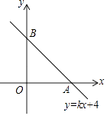
（1）求这条直线的解析式；
（2）若将这条直线沿x轴翻折，求翻折后得到的直线的解析式．
【答案】（1）直线解析式为y=-$\frac{4}{5}$x+4（2）y=$\frac{4}{5}$x﹣4
【分析】（1）先用k表示出点A的坐标，再根据△OAB的面积为10，即可求k；
（2）根据关于x轴对称的点的特征求解．
【详解】（1）解：当y=0时，kx+4=0，解得x=﹣$\frac{4}{\text{k}}$，则A（﹣$\frac{4}{\text{k}}$，0）
当x=0时，y=kx+4=4，则B（0，4），
因为△OAB的面积为10，
所以$\frac{1}{2}$×（﹣$\frac{4}{\text{k}}$）×4=10，
解得k=﹣$\frac{4}{5}$，
所以直线解析式为y=﹣$\frac{4}{5}$x+4.
（2）解：因为关于x轴对称的点的横坐标不变，纵坐标互为相反数，
所以将直线y=﹣$\frac{4}{5}$x+4沿x轴翻折，翻折后得到的直线的解析式为﹣y=﹣$\frac{4}{5}$x+4，
即y=$\frac{4}{5}$x-4．
【点睛】本题考查了一次函数图象与几何变换，待定系数法求一次函数解析式，掌握待定系数法是解题的关键．
【变式2-2】已知直线$y=kx+b\left(k≠0\right)$经过点$\left(\frac{5}{2},0\right)$，且与坐标轴围成的三角形的面积为$\frac{25}{4}$，求此直线的函数表达式．
【答案】直线的函数表达式为$y=−2x+5$或$y=2x−5$．
【分析】先求得直线与y轴的交点坐标为$\left(0,b\right)$，然后根据三角形面积公式求出b的值为5或－5，当b=5时，把（0,5）和$\left(\frac{5}{2},0\right)$代入解析式，求出k、b的值；类似的再求出b=－5时的k、b的值，最后写出答案即可.
【详解】解：当$x=0$时，$y=b$，
则直线与y轴的交点坐标为$\left(0,b\right)$，
根据题意，得$\frac{1}{2}×\frac{5}{2}×\left|b\right|=\frac{25}{4}$，解得$b=5$或$−5$．
当$b=5$时，$y=kx+5$，把$\left(\frac{5}{2},0\right)$代入，得$\frac{5}{2}k+5=0$，
解得$k=−2$；
当$b=−5$时，$y=kx−5$，把$\left(\frac{5}{2},0\right)$代入，得$\frac{5}{2}k−5=0$，
解得$k=2$．
所以此直线的函数表达式为$y=−2x+5$或$y=2x−5$．
【点睛】本题考查了待定系数法求一次函数解析式. 用待定系数法求一次函数解析式的一般步骤是，先设出$y=kx+b$，再将自变量x的值及其对应的函数值y代入所设的解析式，得到关于待定系数的方程或方程组，然后解方程或方程组，求出待定系数的值，进而写出函数解析式.
【变式2-3】一次函数y=kx＋b(k≠0)的图象由直线y=3x向下平移得到，且过点A(1，2)．
(1)求一次函数的解析式；
(2)求直线y=kx＋b与x轴的交点B的坐标；
(3)设坐标原点为O，一条直线过点B，且与两条坐标轴围成的三角形的面积是$\frac{1}{2}$，这条直线与y轴交于点C，求直线AC对应的一次函数的解析式．
【答案】(1) y=3x－1；(2)($\frac{\text{1}}{\text{3}}$,0)；（3）直线AC的解析式为y=－x＋3或y=5x－3.
【详解】试题分析：（1）先根据直线平移时k的值不变得出k=3，再将点A（1，2）代入$y=3x+b，$求出b的值，即可得到一次函数的解析式；
（2）将y=0代入（1）中所求的函数解析式即可求解；
（3）先根据过点B的直线与两条坐标轴围成的三角形的面积是$\frac{1}{2},$
求出这条直线与y轴交点C的坐标，再根据待定系数法即可求出直线AC的解析式．
试题解析：(1)∵一次函数y=kx+b(k≠0)的图象由直线y=3x向下平移得到，
∴k=3，
将点A(1,2)代入y=3x+b，
得3+b=2，解得b=−1，
∴一次函数的解析式为y=3x−1；
(2)在y=3x－1中，当y=0时，$x=\frac{1}{3}，$
∴点B的坐标为$\left(\frac{1}{3},0\right).$
(3)设直线AC的解析式为y=mx＋n(其中m≠0)，则点C的坐标为(0，n)，根据题意得
$$S_{△BOC}=\frac{1}{2}×\frac{1}{3}\left|n\right|=\frac{1}{2}，$$
∴|n|=3，∴n=±3.
当n=3时，m＋n=2，解得m=－1，
∴y=－x＋3；当n=－3时，m＋n=2，
解得m=5，
∴y=5x－3.
∴直线AC的解析式为y=－x＋3或y=5x－3.

【题型3 由几何条件求一次函数解析式】
【例3】（24-25八年级下·河南新乡·期末）如图，在平面直角坐标系中，直线$y=x+2$与$x$轴，$y$轴分别交于$A,B$两点，点$C\left(2,m\right)$为直线$y=x+2$上一点 ，直线$y=−\frac{1}{2}x+b$过点$C$．
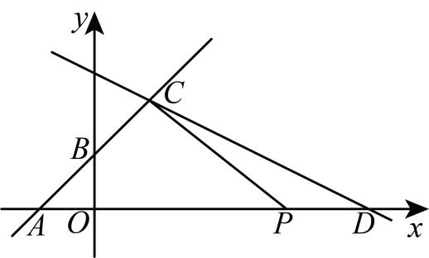
(1)求$m$和$b$的值；
(2)在$x$轴上是否存在一点$F$，使$△FCB$的周长最小，若存在，求出点$F$的坐标，若不存在，请说明理由；
(3)直线$y=−\frac{1}{2}x+b$与$x$轴交于点$D$，点$P$为$x$轴上一点，当$△ACP$的面积为10时，请直接写出点$P$的坐标．
【答案】(1)$m=4$，$b=5$
(2)存在，$F\left(\frac{2}{3},0\right)$
(3)$\left(3，0\right)$或$\left(−7，0\right)$
【分析】此题考查了一次函数的图象和性质、等知识，数形结合和分类讨论是解题的关键．
（1）将点$C\left(2,m\right)$分别代入$y=x+2$和$y=−\frac{1}{2}x+b$即可得到答案；
（2）根据题意使$△FCB$的周长最小，即将军饮马问题，找到点$B$关于$x$轴对称点的坐标$B^{′}\left(0,−2\right)$，求出直线$B^{′}C$表达式$y=3x−2$，与$x$轴交点即为所求$F$；
（3）由直线的表达式为$y=x+2$，求得点$A$的坐标是$\left(−2，0\right)$，设点$P$的坐标为$\left(t,0\right)$，则$AP=\left|t+2\right|$，由$△ACP$的面积为10列式计算即可．
【详解】（1）解：将点$C\left(2,m\right)$代入$y=x+2$得到，$m=2+2$，
$∴$ $m=4$，
$∵$直线$y=−\frac{1}{2}x+b$过点$C$，
$∴$ $4=−\frac{1}{2}×2+b$，
解得$b=5$
$∴$ $m=4$，$b=5$；
（2）解：存在，理由：
根据题意使$△FCB$的周长最小，即将军饮马问题，
点$B$关于$x$轴对称点的坐标$B^{′}\left(0,−2\right)$，
由（1）得$C\left(2,4\right)$，
设直线$B^{′}C$表达式为$y=cx+d\left(c≠0\right)$，
代入$B^{′}\left(0,−2\right)$，$C\left(2,4\right)$得$\{\begin{aligned}−2=d \\ 4=2c+d\end{aligned}$，
解得$\{\begin{aligned}c=3 \\ d=−2\end{aligned}$，
即$y=3x−2$，
与$x$轴交点即为所求$F\left(\frac{2}{3},0\right)$；
（3）解：当$y=0$时，$0=x+2$，
解得$x=−2$，即点$A$的坐标是$\left(−2，0\right)$，
设点$P$的坐标为$\left(t,0\right)$，则$AP=\left|t−\left(−2\right)\right|=\left|t+2\right|$，
$∵$ $△ACP$的面积为10，
$∴$ $\frac{1}{2}\left|t+2\right|×4=10$，
解得$t=3$或$−7$，
即点$P$坐标为$\left(3，0\right)$或$\left(−7，0\right)$．
【变式3-1】（24-25七年级上·山东泰安·期末）如图1，在平面直角坐标系中，点O是坐标原点，直线 $y=2x+6$交x轴于点B，交y轴于点 A，且$AO=BC$．
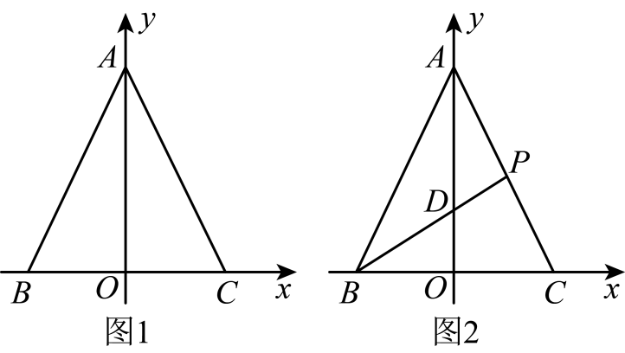
(1)求直线$AC$的解析式；
(2)如图2，点P在线段$AC$上（不与A，C重合），连接$PB$交$OA$于点D，设点P的横坐标为t，$△ABP$的面积为S，求S与t之间的函数解析式．
【答案】(1)直线$AC$的解析式为$y=−2x+6$
(2)求S与t之间的函数解析式为$S=6t$
【分析】本题考查了待定系数法求一次函数解析式与一次函数与几何综合．熟练掌握待定系数法求一次函数解析式与根据解析式求点的坐标是解题的关键．
（1）直线$y=2x+6$交x轴于点B，交y轴于点 A可得$A\left(0,6\right)$，$B\left(−3,0\right)$，再由待定系数法求直线$AC$的解析式即可；
（2）过点$P$作$PM⊥x$轴交于点$M$，由直线$AC$的解析式得$P\left(t,−2t+6\right)$，可求$S_{△PBC}=\frac{1}{2}×BC·PM=\frac{1}{2}×6×\left(−2t+6\right)=−6t+18$，$S_{△ABC}=\frac{1}{2}×BC·AO=18$，则有$S=S_{△ABC}−S_{△PBC}=6t$．
【详解】（1）解：$∵$直线$y=2x+6$交x轴于点B，交y轴于点 A，
∴当$x=0$时，$y=6$，当$y=0$时，$x=−3$，
$∴$ $A\left(0,6\right)$，$B\left(−3,0\right)$，
$∴$ $AO=6$，$BO=3$，
$∵$ $AO=BC$，
$∴$ $BC=6$，
$∴$ $CO=BC−BO=3$，
$∴$ $C\left(3,0\right)$，
设直线$AC$的解析式为$y=kx+b$，将点$C$、点$A$代入可得：
$\{\begin{aligned}3k+b=0 \\ b=6\end{aligned}$，
解得：$\{\begin{aligned}k=−2 \\ b=6\end{aligned}$，
$∴$直线$AC$的解析式为$y=−2x+6$．
（2）解：过点$P$作$PM⊥x$轴交于点$M$，
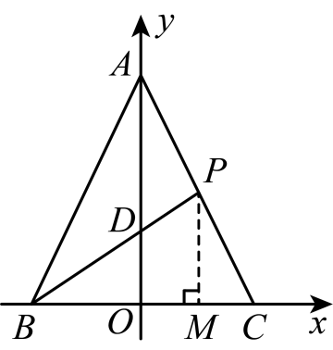
$∵$点$P$的横坐标为$t$，
$∴$ $P\left(t,−2t+6\right)$，
$∴$ $PM=−2t+6$，
$∴$ $S_{△PBC}=\frac{1}{2}×BC·PM=\frac{1}{2}×6×\left(−2t+6\right)=−6t+18$，
$∵$ $S_{△ABC}=\frac{1}{2}×BC·AO=18$，
$∴$ $S=S_{△ABC}−S_{△PBC}=6t$．
【变式3-2】如图，直线l₁：y＝x+6与直线l₂：y＝kx+b相交于点A，直线l₁与y轴相交于点B，直线l₂与y轴负半轴相交于点C，OB＝2OC，点A的纵坐标为3．
（1）求直线l₂的解析式；
（2）将直线l₂沿x轴正方向平移，记平移后的直线为l₃，若直线l₃与直线l₁相交于点D，且点D的横坐标为1，求△ACD的面积．
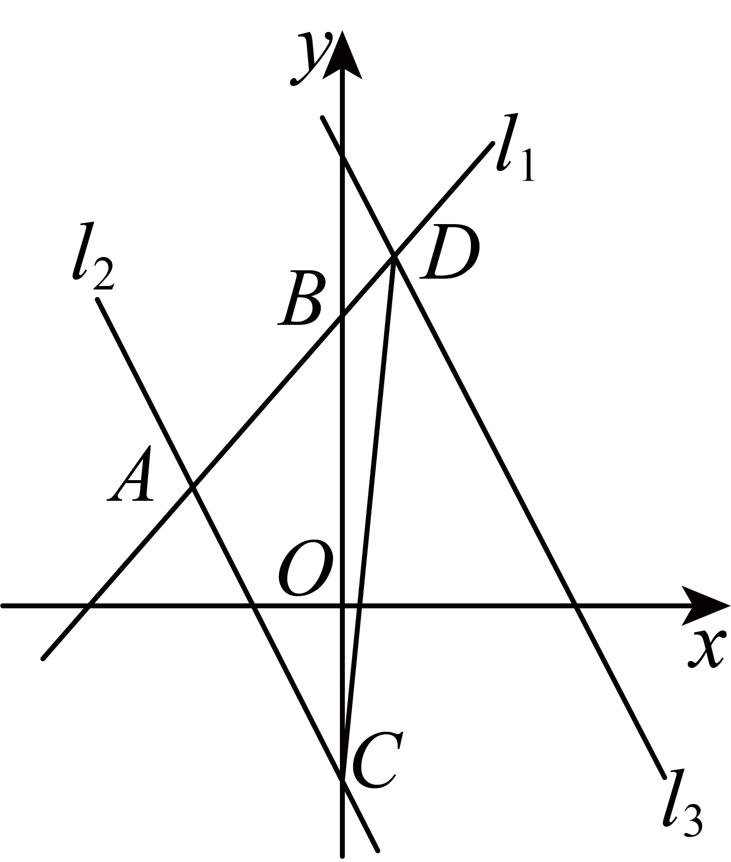
【答案】（1）y＝﹣2x﹣3；（2）18
【分析】（1）根据y轴上点的坐标特征可求B点坐标，再根据OB＝2OC，可求C点坐标，根据点A的纵坐标为3，可求A点坐标，根据待定系数法可求直线l₂的解析式；
（2）根据点D的横坐标为1，可求D点坐标，再用长方形面积减去3个小三角形面积即可求解．
【详解】解：（1）∵当x＝0时，y＝0+6＝6，
∴B（0，6），
∵OB＝2OC，
∴C（0，﹣3），
∵点A的纵坐标为3，
∴﹣3＝x+6，
解得x＝﹣3，
∴A（﹣3，3），
则$\{\begin{aligned}3=−3k+b \\ −3=b\end{aligned}$，
解得$\{\begin{aligned}\text{k}=−2 \\ \text{b}=−3\end{aligned}$．
故直线l₂的解析式为y＝﹣2x﹣3；
（2）∵点D的横坐标为1，
∴y＝1+6＝7，
∴D（1，7），
∴△ACD的面积＝10×4﹣$\frac{1}{2}$×3×6﹣$\frac{1}{2}$×4×4﹣$\frac{1}{2}$×1×10＝18．
【点睛】考查了一次函数图象与几何变换，两条直线相交或平行问题，待定系数法，关键是求出C点坐标，A点坐标，D点坐标．
【变式3-3】（24-25八年级上·陕西西安·阶段练习）如图，在平面直角坐标系中，一次函数$y=2x−2$的图象与x轴，y轴分别交于点A，点B，一次函数$y=kx+b\left(k≠0\right)$的图象与x轴，y轴分别交于点C，点D，且这两个函数图象交于点P，$OC=OD=4OA$．
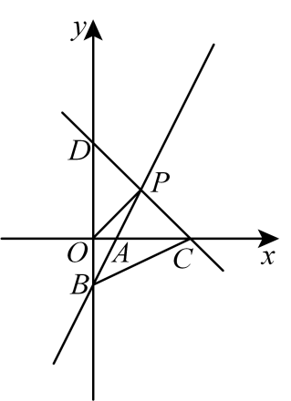
(1)直接写出C，D两点的坐标，C（____，____），D（_____，_____）；
(2)求四边形$OBCP$的面积．
【答案】(1)4，0；0，4
(2)8
【分析】本题考查一次函数的图象及性质，熟练掌握一次函数的图象及性质，三角形的面积是解题的关键．
（1）将$y=0$代入一次函数$y=2x−2$中，可求得x的值，得出点A坐标，再由$OC=OD=4OA$可得点C、D的坐标；
（2）先求出直线$CD$的表达式为$y=−x+4$． 再求出点P的坐标为$\left(2,2\right)$．最后求出四边形$OBCP$的面积．
【详解】（1）解：将$y=0$代入一次函数$y=2x−2$中，得：$2x−2=0$，
解得：$x=1$，
∴$A\left(1,0\right)$，
∴$OA=1$，
∴$OC=OD=4OA=4$，
∴$C\left(4,0\right)$，$D\left(0,4\right)$，
故答案为：4，0；0，4；
（2）∵一次函数$y=kx+b\left(k≠0\right)$的图象与x轴，y轴分别交于点C，点D，
由（1）可得$\{\begin{aligned}4k+b=0 \\ b=4\end{aligned}$
∴$\{\begin{aligned}k=−1 \\ b=4\end{aligned}$，
∴直线$CD$的表达式为$y=−x+4$．
在一次函数$y=2x−2$中，令$x=0$，则$y\text{=}−\text{2}$．
∴点B的坐标为$\left(0,−2\right)$．
∴$\{\begin{aligned}y=2x−2 \\ y=−x+4\end{aligned}$解得$\{\begin{aligned}x=2 \\ y=2\end{aligned}$
∴点P的坐标为$\left(2,2\right)$．
∴$S_{四边形OBCP}=\frac{1}{2}OC⋅\left|y_{P}\right|+\frac{1}{2}OC⋅OB=\frac{1}{2}×4×2+\frac{1}{2}×4×2=8$．

【题型4 由取值范围求一次函数解析式】
【例4】若一次函数$y=kx+b$中x的取值范围为$−2≤x≤6$，相应函数值范围为$−11≤y≤9$，则$kb=$ ．
【答案】$−15$或$−10$．
【分析】此题考查的是一次函数的增减性和求一次函数的解析式，掌握一次函数的增减性与k的关系和利用待定系数法求一次函数的解析式是解决此题的关键．根据k的符号分类讨论：当$k>0$时，易知该一次函数经过$\left(−2,−11\right)$和$\left(6,9\right)$两点，然后利用待定系数法即可求出结论；当$k<0$时，易知该一次函数经过$\left(−2,9\right)$和$\left(6,−11\right)$两点，然后利用待定系数法即可求出结论．
【详解】解：∵一次函数$y=kx+b$的自变量x的取值范围是$−2≤x≤6$，相应的函数值的范围是$−11≤y≤9$，
当$k>0$时，y随x的增大而增大
∴该一次函数经过$\left(−2,−11\right)$和$\left(6,9\right)$两点
∴$\{\begin{aligned}−11=−2k+b \\ 9=6k+b\end{aligned}$
解得：$\{\begin{aligned}k=\frac{5}{2} \\ b=−6\end{aligned}$
∴$kb=−6×\frac{5}{2}=−15$；
当$k<0$时，y随x的增大而减小
∴该一次函数经过$\left(−2,9\right)$和$\left(6,−11\right)$两点
∴$\{\begin{aligned}9=−2k+b \\ −11=6k+b\end{aligned}$
解得：$\{\begin{aligned}k=−\frac{5}{2} \\ b=4\end{aligned}$
∴$kb=−\frac{5}{2}×4=−10$；
综上：$kb$为$−15$或$−10$．
故答案为：$−15$或$−10$
【变式4-1】一次函数$y=kx+b$的自变量的取值范围是$−\text{2}≤x≤\text{1}$，相应函数值的取值范围是$−6≤y≤−3$，则下列符合题意的函数是（ ）
A．$y=x+3$ B．$y=−x−4$ C．$y=3x$ D．$y\text{=}−x−\text{5}$
【答案】D
【分析】本题主要考查了待定系数法求一次函数解析式、一次函数的性质及一次函数图象上点的坐标特征，对$k>0$和$k<0$进行分类讨论，分别求出对应的函数解析式即可解决问题．
【详解】解：∵一次函数$y=kx+b$的自变量的取值范围是$−\text{2}≤x≤\text{1}$，相应函数值的取值范围是$−6≤y≤−3$，
∴当$k>0$时，一次函数$y=kx+b$过$\left(−2,−6\right)$，$\left(1,−3\right)$，
∴$\{\begin{aligned}−2k+b=−6 \\ k+b=−3\end{aligned}$，
解得$\{\begin{aligned}k=1 \\ b=−4\end{aligned}$，
∴一次函数解析式为$y=x−4$；
当$k<0$时，一次函数$y=kx+b$过$\left(−2,−3\right)$，$\left(1,−6\right)$，
∴$\{\begin{aligned}−2k+b=−3 \\ k+b=−6\end{aligned}$，
解得$\{\begin{aligned}k=−1 \\ b=−5\end{aligned}$，
∴一次函数解析式为$y\text{=}−x−\text{5}$；
∴只有D选项符合题意．
故选：D．
【变式4-2】$y=kx+b\left(k≠0\right)$的图象上，当$−1≤x≤2$时，$−2≤y≤1$，则这条直线的函数解析式为 ．
【答案】$y=x−1$或$y=−x$
【分析】分点$\left(−1，−2\right)$，$\left(2，1\right)$或$\left(−1，1\right)$，$\left(2，−2\right)$在直线上两种情形，分别解答即可．
【详解】解：∵$−1≤x≤2$时，$−2≤y≤1$，
∴点$\left(−1，−2\right)$，$\left(2，1\right)$或$\left(−1，1\right)$，$\left(2，−2\right)$在直线上．
∴$\{\begin{aligned}−k+b=−2 \\ 2k+b=1\end{aligned}$或$\{\begin{aligned}−k+b=1 \\ 2k+b=−2\end{aligned}$，
∴$\{\begin{aligned}k=1 \\ b=−1\end{aligned}$或$\{\begin{aligned}k=−1 \\ b=0\end{aligned}$
∴$y=x−1$或$y=−x$．
【点睛】本题主要考查运用待定系数法求一次函数解析式，掌握分类讨论思想是解答本题的关键．
【变式4-3】（24-25八年级上·全国·课后作业）已知一次函数$y=kx+b$，当$−3≤x≤1$时，对应的y的取值范围为$1≤y≤9$，则$kb$的值为（ ）
A．14 B．$−6$ C．$−4$或21 D．$−6$或14
【答案】D
【分析】本题主要考查待定系数求函数解析式及一次函数的性质，根据一次函数的单调性分类讨论，求得函数解析式是解题的关键．
一次函数可能是增函数也可能是减函数，应分两种情况进行讨论，根据待定系数法即可求得解析式．
【详解】解：当$k>0$时，由一次函数的性质知，y随x的增大而增大，
所以得$\{\begin{aligned}−3k+b=1 \\ k+b=9\end{aligned}$，
解得$\{\begin{aligned}k=2 \\ b=7\end{aligned}$，即$kb=14$；
当$k<0$时，y随x的增大而减小，
所以得$\{\begin{aligned}−3k+b=9 \\ k+b=1\end{aligned}$，
解得$\{\begin{aligned}k=−2 \\ b=3\end{aligned}$，即$kb=−6$．
故答案为：D．

【题型5 由平移变换求一次函数解析式】
【例5】（2025八年级下·全国·专题练习）如图，在平面直角坐标系中，直线$AB:y=−\frac{4}{3}x+4$分别交x轴、y轴于点A、B，点P为坐标平面内一点．
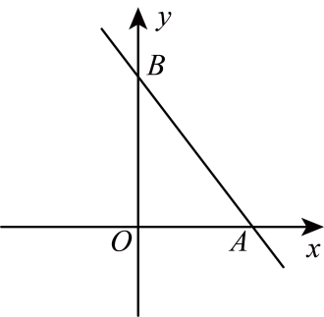
(1)将直线$AB$向下平移5个单位，所得直线的解析式是 ；
(2)直接写出与直线$AB$关于x轴对称的直线的解析式；
(3)若点P在x轴上，且$∠APB=45°$，求点P的坐标；
【答案】(1)$y=−\frac{4}{3}x−1$
(2)y$=\frac{4}{3}$x﹣4
(3)$P(−4,0)$或$\left(4,0\right)$
【分析】本题考查次一函数的图象及性质，熟练掌握一次函数的图象及性质，菱形的判定及性质，轴对称的性质是解题的关键．
（1）由图形平移的性质求解即可；
（2）求出A、B点坐标，然后求出A、B关于x轴的对称点坐标，由待定系数法求函数解析式即可；
（3）由题意可知$△OPB$是等腰直角三角形，则$OP=OB$，由此可求P点坐标．
【详解】（1）解：直线$AB$向下平移5个单位，得到$y=−\frac{4}{3}x+4−5$，
即$y=−\frac{4}{3}x−1$，
故答案为：$y=−\frac{4}{3}x−1$；
（2）解∶令$x=0$，则$y=4$，
∴$B\left(0,4\right)$，
令$y=0$，则$y=−\frac{4}{3}x+4$，
∴$x=3$，
∴$A(3,0)$，
∴B点关于x轴的对称点$\left(0,−4\right)$，
设直线$AB$：$y=−\frac{4}{3}x+4$关于x轴对称的直线解析式为$y=kx−4$，
∴$3k−4=0$，
∴$k=\frac{4}{3}$，
∴$y=\frac{4}{3}x−4$；
（3）解：∵$B\left(0,4\right)$，
∴$OB=4$，
∵点P在x轴上，$∠APB=45°$，$∠O=90°$，
∴$∠OBP=∠OPB=45°$
∴点P在直线$AB$的两侧，$OP=OB=4$，
∴$P(−4,0)$或$\left(4,0\right)$．
【变式5-1】（24-25八年级下·河南安阳·期末）若将点$P\left(2,4\right)$向左平移1个单位长度，向上平移2个单位长度，得到点$Q$．则直线$PQ$的函数解析式为 ．
【答案】$y=−2x+8$/$y=8−2x$
【分析】本题考查了坐标与图形变化-平移，求一次函数的解析式．根据点的平移规律“横坐标右移加，左移减；纵坐标上移加，下移减”确定点$Q$的坐标，再利用待定系数法求一次函数的解析式．
【详解】解：$∵$点$P\left(2,4\right)$向左平移1个单位长度，向上平移2个单位长度，得到点$Q$，
$∴$点$Q$的坐标为$\left(1,6\right)$，
设直线$PQ$的函数解析式为$y=kx+b$，代入$P\left(2,4\right)$，$\left(1,6\right)$，
可得$\{\begin{aligned}2k+b=4 \\ k+b=6\end{aligned}$，
解得$\{\begin{aligned}k=−2 \\ b=8\end{aligned}$，
$∴$直线$PQ$的函数解析式为$y=−2x+8$．
故答案为：$y=−2x+8$．
【变式5-2】图形的变换就是点的变换，例如将直线y=3x+1向右平移2个单位，求平移后直线的解析式，我们不妨先在直线y=3x+1上任意取两点（0，1）和（1，4），平移后这两点分别为（2，1）和（3，4），则平移后直线的解析式为y=3x-5，现将直线y=-3x+2关于x轴对称，则对称后直线的解析式为 ．
【答案】y=3x-2
【分析】在直线y=-3x+2上任意取两点（0，2）和（1，-1），对称后这两点分别为（0，-2）和（1，1），然后利用待定系数法即可求得．
【详解】解：在直线y=-3x+2上任意取两点（0，2）和（1，-1），
∵直线y=-3x+2关于x轴对称，
∴点（0，2）关于x轴的对称点为（0，-2），
点（1，-1）关于x轴的对称点为（1，1），
设对称后直线的解析式为y=kx+b，
∴$\{\begin{aligned}b=−2 \\ k+b=1\end{aligned}$解得$\{\begin{aligned}k=3 \\ b=−2\end{aligned}$，
∴对称后直线的解析式为y=3x-2．
故答案为：y=3x-2．
【点睛】本题考查了一次函数图象与几何变换，利用待定系数法求解是解题的关键．
【变式5-3】（24-25八年级下·湖北武汉·期末）如图1，在平面直角坐标系中，直线$y=\frac{3}{4}x−6$与x轴交于A，与y轴交于B，与直线$y=kx−1$交于点P．直线$y=kx−1$与y轴交于点C．
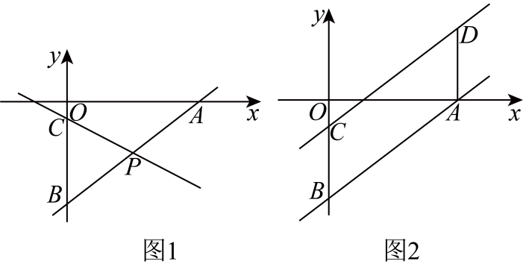
(1)如图1，若点P的坐标为$\left(4，−3\right)$，直接写出不等式$kx−1≥\frac{3}{4}x−6$的解集为______；
(2)如图2，平移线段$AB$至$DC$，点B与点C对应，点A与点D对应，求直线$CD$的解析式；
(3)在（2）的条件下，若$△PBC$的面积是平行四边形$ABCD$面积的$\frac{2}{5}$，请直接写出P点的坐标．
【答案】(1)$x≤4$
(2)$y=\frac{3}{4}x−1$
(3)$\left(\frac{32}{5},−\frac{6}{5}\right)$，$\left(−\frac{32}{5},−\frac{54}{5}\right)$
【分析】（1）根据点P的坐标为$\left(4，−3\right)$，得到其横坐标为4，利用数形结合思想，写出不等式$kx−1≥\frac{3}{4}x−6$的解集为$x≤4$；
（2）利用平移的思想解答即可；
（3）根据$BC=−1−\left(−6\right)=5$，四边形$ABCD$是平行四边形，得四边形$ABCD$的面积为$BC·OA=40$，根据$△PBC$的面积是平行四边形$ABCD$面积的$\frac{2}{5}$，得$△PBC$的面积是$\frac{2}{5}×40=16$，根据点P在直线$y=\frac{3}{4}x−6$上，设$P\left(m,\frac{3}{4}m−6\right)$，故$\frac{1}{2}×5×\left|m\right|=16$，
解答即可．
本题考查了根据交点坐标求不等式的解集，平移确定解析式，面积的计算，熟练掌握平移和性质是解题的关键．
【详解】（1）解：根据题意，得点P的坐标为$\left(4，−3\right)$，得到其横坐标为4，
则不等式$kx−1≥\frac{3}{4}x−6$的解集为$x≤4$；
故答案为：$x≤4$．
（2）解：直线$y=\frac{3}{4}x−6$与x轴交于A，与y轴交于B，
则$A\left(8,0\right)$，$B\left(0,−6\right)$；
直线$y=kx−1$与y轴交于点C．
则$C\left(0,−1\right)$，
根据平移线段$AB$至$DC$，点B与点C对应，点A与点D对应，
故$k_{AB}=k_{CD}=\frac{3}{4}$，
设直线$CD$的解析式为$y=\frac{3}{4}x+b$，
把$C\left(0,−1\right)$代入$y=\frac{3}{4}x+b$得$b=−1$，
故直线$CD$的解析式为$y=\frac{3}{4}x−1$．
（3）解：根据题意，直线$y=\frac{3}{4}x−6$与x轴交于A，与y轴交于B，
则$A\left(8,0\right)$，$B\left(0,−6\right)$；
直线$y=kx−1$与y轴交于点C．
则$C\left(0,−1\right)$，
根据平移线段$AB$至$DC$，点B与点C对应，点A与点D对应，
则$BC=−1−\left(−6\right)=5$，四边形$ABCD$是平行四边形，
故四边形$ABCD$的面积为$BC·OA=40$，
根据$△PBC$的面积是平行四边形$ABCD$面积的$\frac{2}{5}$，
得$△PBC$的面积是$\frac{2}{5}×40=16$，
根据点P在直线$y=\frac{3}{4}x−6$上，
设$P\left(m,\frac{3}{4}m−6\right)$，
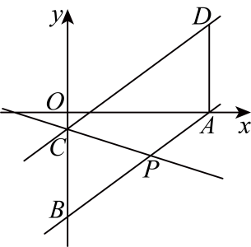
故$\frac{1}{2}×5×\left|m\right|=16$，
故$m=\frac{32}{5}$或$m=−\frac{32}{5}$，
故$P\left(\frac{32}{5},−\frac{6}{5}\right)$或$P\left(−\frac{32}{5},−\frac{54}{5}\right)$．

【题型6 由轴对称变换求一次函数解析式】
【例6】一次函数$y=x+3$与一次函数$y=kx+b$（$k，b$为常数，且$k≠0$）的图像关于直线$x\text{=}−\text{1}$对称，$k$与$b$的值分别是（ ）
A．$k=−3$，$b=−1$ B．$k=3$，$b=−1$ C．$k=−1$，$b=1$ D．$k=1$，$b=1$
【答案】C
【分析】先在直线$y=x+3$上任意取两点$\left(0,3\right)$，$\left(−3,0\right)$，然后根据关于直线$x\text{=}−\text{1}$对称的点，横坐标的和为$−2$，纵坐标相同求出这两点的对应点的坐标，然后代入$y=kx+b$计算即可求出$k$、$b$的值．
【详解】解：由直线$y=x+3$可知，直线$y=x+3$经过点$\left(0,3\right)$，$\left(−3,0\right)$，
$∵$关于直线$x\text{=}−\text{1}$对称的点，横坐标的和为$−2$，纵坐标相同，
$∴$点$\left(0,3\right)$，$\left(−3,0\right)$，关于直线$x\text{=}−\text{1}$对称的点分别为$\left(−2,3\right)$，$\left(1,0\right)$，
将$\left(−2,3\right)$，$\left(1,0\right)$代入$y=kx+b$，得$\{\begin{aligned}−2k+b=3 \\ k+b=0\end{aligned}$，
解得$\{\begin{aligned}k=−1 \\ b=1\end{aligned}$，
故选C．
【点睛】本题考查了一次函数图象与几何变换，根据对称求出$y=kx+b$图象上任意两点的坐标是解题的关键．
【变式6-1】（24-25九年级上·陕西西安·阶段练习）已知，直线$l_{1}$和$l_{2}$关于直线$x=1$对称，若$l_{1}$的解析式为$y=−x+3$，则$l_{2}$的解析式是 （ ）
A．$y=x+1$ B．$y=x+2$ C．$y=x−1$ D．$y=x−3$
【答案】A
【分析】此题考查了待定系数法，一次函数图象与坐标轴交点问题，先求出直线$l_{1}$与两坐标轴的交点坐标，利用对称性求出直线$l_{2}$经过的点坐标，再利用待定系数法求出解析式
【详解】解：令$y=−x+3$中$y=0$得$x=3$；令$x=0$得$y=3$
∴直线$l_{1}$过点$\left(3,0\right)，\left(0，3\right)$
∵直线$l_{2}$与直线$l_{1}$关于直线$x=1$对称，
∴直线$l_{2}$过点$\left(−1,0\right)，\left(2,3\right)$，
设直线$l_{2}$的解析式为$y=kx+b$，则
$$\{\begin{aligned}−k+b=0 \\ 2k+b=3\end{aligned}$$
解得$\{\begin{aligned}k=1 \\ b=1\end{aligned}$
∴直线$l_{2}$的解析式是$y=x+1$,
故选A
【变式6-2】在平面直角坐标系中，将一次函数$y=kx+1\left(k≠0\right)$的图象关于$y$轴对称，对称后的图象与正比例函数$y=5x$的图象交于点$A$．若点$A$的横坐标为$−1$，则$k$的值为（ ）
A．4 B．$−4$ C．6 D．$−6$
【答案】D
【分析】本题主要考查了求正比例函数的函数值，求一次函数解析式，坐标与图形变化—轴对称，先根据正比例函数解析式求出点A的坐标，进而求出点A关于y轴对称的点的坐标，再把点A关于y轴对称的点的坐标代入一次函数解析式中计算求解即可得到答案．
【详解】解：在$y=5x$中，当$x=−1$时，$y=−5$，
∴$A\left(−1,−5\right)$，
∴点A关于y轴对称的点的坐标为$\left(1,−5\right)$，
∵将一次函数$y=kx+1\left(k≠0\right)$的图象关于$y$轴对称，对称后的图象与正比例函数$y=5x$的图象交于点$A$，
∴点$\left(1,−5\right)$在一次函数$y=kx+1\left(k≠0\right)$的图象上，
∴$−5=k+1$，
∴$k=−6$，
故选：D．
【变式6-3】开元同学在解决问题“已知$A、B$两点的坐标为$A\left(−3,1\right)、B\left(−2,2\right)$，求直线$AB$关于$x$轴的对称直线$A_{1}B_{1}$的解析式”时，解法如下：先是建立平面直角坐标系（如图），标出$A、B$两点，并利用轴对称性质求出$A_{1}、B_{1}$的坐标分别为$A_{1}\left(−3,−1\right),B_{1}\left(−2,−2\right)$；然后设直线$A_{1}B_{1}$的解析式为$y=kx+b(k≠0)$，并将$A_{1}\left(−3,−1\right),B_{1}\left(−2,−2\right)$代入$y=kx+b$中，得方程组$\{\begin{aligned}−3k+b=−1 \\ −2k+b=−2\end{aligned}$解得$\{\begin{aligned}k=−1 \\ b=−4\end{aligned}$，最后求得直线$A_{1}B_{1}$的解析式为$y=−x−4$.则在解题过程中他运用到的数学思想是（ ）
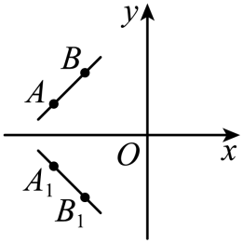
A．数形结合与方程思想 B．分类讨论与方程思想
C．数形结合与整体思想 D．分类讨论与转化思想
【答案】A
【分析】先建立平面直角坐标系，把坐标转化为图像，在经过轴对称，求出对应点，最后联立方程组求出直线解析式．
【详解】解：第一步：先是建立平面直角坐标系（如图），标出$A、B$两点，并利用轴对称性质求出$A_{1}、B_{1}$的坐标分别为$A_{1}\left(−3,−1\right),B_{1}\left(−2,−2\right)$，这是依据轴对称的性质求得点的坐标（有序实数对），运用了数形结合的数学思想；
第二步：然后设直线$A_{1}B_{1}$的解析式为$y=kx+b(k≠0)$，并将$A_{1}\left(−3,−1\right),B_{1}\left(−2,−2\right)$代入$y=kx+b$中，得方程组$\{\begin{aligned}−3k+b=−1 \\ −2k+b=−2\end{aligned}$解得$\{\begin{aligned}k=−1 \\ b=−4\end{aligned}$，最后求得直线$A_{1}B_{1}$的解析式为$y=−x−4$，这里根据一次函数图象上点的坐标特征，列出方程求得待定系数，运用了方程思想；
所以开元同学在解题过程中，运用到的数学思想是数形结合与方程思想．
故选A．
【点睛】本题主要考查一次函数与二元一次方程（组）；一次函数图象与几何变换；待定系数法求一次函数解析式．熟练掌握相关性质进行计算是解题的关键．

【题型7 由旋转变换求一次函数解析式】
【例7】（24-25八年级下·河北保定·期末）小杰同学尝试将直线$y=2x$绕原点旋转$90°$，下面是他的探究设计，请按照他的探究操作完成以下填空：
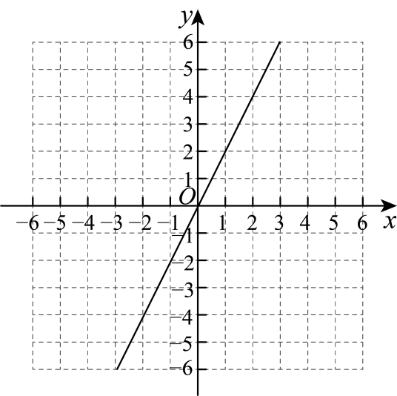
①如图，在直角坐标系中，过点$O\left(0,0\right)$和点$A\left(1,2\right)$画出直线$l_{1}:y=2x$；
②画出点A绕原点逆时针旋转$90°$后的对应点$A^{′}$（ ）；
③过点O和点$A^{′}$画出直线$l_{2}$，那么直线$l_{2}$即为直线$l_{1}$绕原点逆时针旋转$90°$后的图形，直线$l_{2}$的函数解析式为 ．
【答案】 $\left(−2,1\right)$ $y=−\frac{1}{2}x$
【分析】本题考查了求一次函数解析式，求旋转后对应点的坐标，正确求出旋转后对应点的坐标是解题的关键．
（1）根据旋转作图即可求解；
（2）由待定系数法求解即可．
【详解】解：如图，由旋转后可得$A^{′}\left(−2,1\right)$，
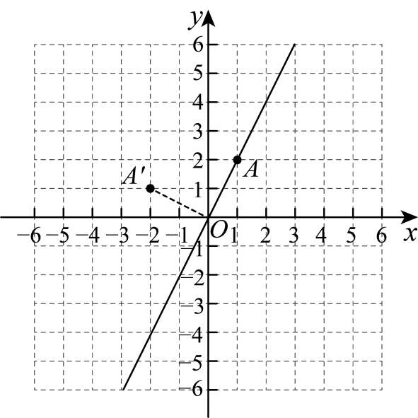
设直线$l_{2}:y=kx\left(k≠0\right)$，
代入$A^{′}\left(−2,1\right)$，
则$−2k=1$，
解得：$k=−\frac{1}{2}$，
∴$l_{2}:y=−\frac{1}{2}x$，
故答案为：$\left(−2,1\right)$，$y=−\frac{1}{2}x$．
【变式7-1】将直线$y=−\frac{1}{2}x+1$绕着原点旋转$180°,$得到的直线解析式为（ ）
A．$y=−\frac{1}{2}x−1$ B．$y=\frac{1}{2}x−1$
C．$y=\frac{1}{2}x+1$ D．$y=−2x−1$
【答案】A
【分析】先求出直线$y=−\frac{1}{2}x+1$与y轴的交点坐标，然后根据旋转的性质可知得到的直线与该直线平行，且与y轴的交点为（0，-1），从而求出结论．
【详解】解：直线$y=−\frac{1}{2}x+1$与y轴的交点为（0,1）
将直线$y=−\frac{1}{2}x+1$绕着原点旋转$180°,$得到的直线与该直线平行，且与y轴的交点为（0，-1）
∴得到的直线解析式为$y=−\frac{1}{2}x−1$
故选A．
【点睛】本题考查的是一次函数的图象与几何变换，涉及了绕原点旋转后点的坐标特点，直线与坐标轴的交点等知识，熟练掌握一次函数图象及性质是解题的关键．
【变式7-2】将直线$y=6x$绕坐标原点按顺时针方向旋转$90°$后得到的直线解析式为 ．
【答案】$y=−\frac{1}{6}x$
【分析】本题主要考查了正比例函数的性质，求正比例函数解析式，旋转的性质，根据旋转得到点$\left(1,6\right)$的对应点为$\left(6,−1\right)$ 是解题的关键．根据题意，可求出直线$y=6x$过点$\left(1,6\right)$ ，再根据旋转的性质，可得到点$\left(1,6\right)$的对应点为$\left(6,−1\right)$ ，然后利用待定系数法，即可求解．
【详解】解：∵函数$y=6x$当$x=1$ 时，$y=6$ ，
∴直线$y=6x$过点$\left(1,6\right)$ ，
∴直线$y=6x$绕坐标原点顺时针旋转$90°$后，则$\left(1,6\right)$的对应点为$\left(6,−1\right)$，
∴可设旋转后得到的直线的解析式为$y=kx\left(k≠0\right)$ ，
将$\left(6,−1\right)$ ，代入得：
$6k=−1$ ，
解得：$k=−\frac{1}{6}$ ，
∴旋转后得到的直线的解析式为$y=−\frac{1}{6}x$．
故答案为：$y=−\frac{1}{6}x$．
【变式7-3】如图，直线$y=2x+4$与x轴交于点A，将该直线绕点A旋转$90°$，得到的直线解析式为 ．
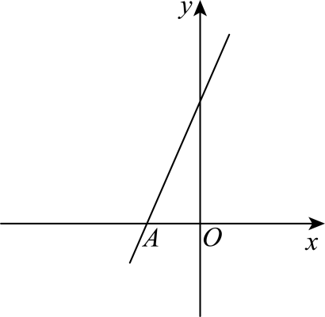
【答案】$y=−\frac{1}{2}x−1$
【分析】本题考查旋转的性质，待定系数法求函数解析式，一次函数性质，记直线解析式与$y$轴交与点$B$，原点为$O$，利用解析式得到点A$\left(−2,0\right)$，$B\left(0,4\right)$，根据题意可$△ABO$绕点A逆时针旋转$90°$得到$△AB_{1}O_{1}$，得到旋转后的直线$AB_{1}$，利用旋转的性质得到$B_{1}\left(−6,2\right)$，设旋转后的直线解析式为$y=kx+b$，利用待定系数法求出函数解析式，即可解题．
【详解】解：记直线解析式与$y$轴交与点$B$，原点为$O$，
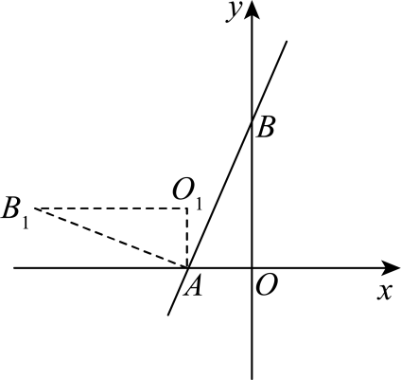
$∵$直线解析式为$y=2x+4$，
$∴$点A$\left(−2,0\right)$，$B\left(0,4\right)$，
$∵$该直线绕点A旋转$90°$，
即$△ABO$绕点A逆时针旋转$90°$得到$△AB_{1}O_{1}$，
$∴O_{1}A=OA=2$，$B_{1}O_{1}=BO=4$，
$∴B_{1}\left(−6,2\right)$，
设旋转后的直线解析式为$y=kx+b$，且直线过点A$\left(−2,0\right)$，$B_{1}\left(−6,2\right)$，
$∴$ $\{\begin{aligned}−2k+b=0 \\ −6k+b=2\end{aligned}$，解得$\{\begin{aligned}k=−\frac{1}{2} \\ b=−1\end{aligned}$，
$∴$旋转后的直线解析式为$y=−\frac{1}{2}x−1$．
故答案为：$y=−\frac{1}{2}x−1$．

